СОБРАНИЕ ОБУЧАЮЩИХСЯ И ИХ РОДИТЕЛЕЙ
по вопросам организации образовательного процесса (обучение с использованием дистанционных технологий) в МКОО ДО ДЮЦ «Факел» пгт Нагорск апрель 2020 г.
- Всю необходимую информацию можно найти на официальном сайте ДЮЦ http://dyucnagorsk.ucoz.com/ в разделе «Новости»
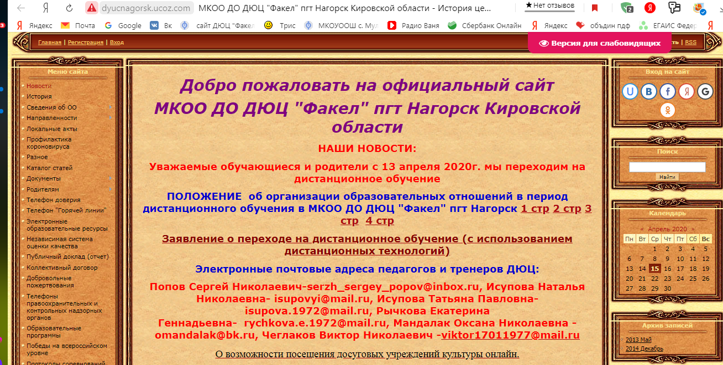
- Телефон горячей линии по вопросам обучение с использованием дистанционных технологий ДЮЦ 2-17-65

- Модель Организация дистанционного обучения при наличии доступа к сети интернет у обучающихся
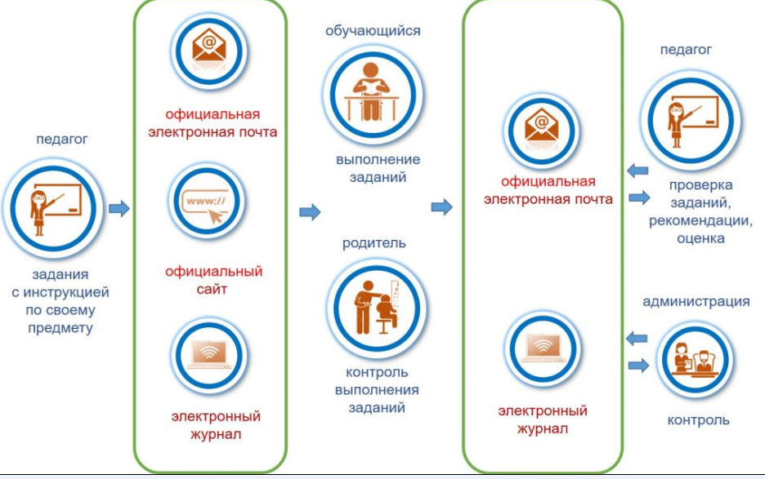
При наличии доступа к сети интернет у обучающихся
- Педагог формирует пакет материалов по своему кружку или секции и пересылает их обучающимся (по электронной почте или публикует на официальном сайте организации).
- Обучающиеся выполняют задания, пересылают их в электронном виде педагогу.
- Педагог осуществляет проверку выполненных заданий и дает письменную оценку, комментарии, рекомендации.
При этом родители помогают в осуществлении контроля за выполнением заданий обучающимися.
По некоторым предметам имеет смысл высылать родителям инструкцию по выполнению заданий, образцы их выполнения, проводить консультации для родителей.
Педагог отвечает за подготовку и своевременную проверку учебных материалов для обучающихся. При подготовке заданий нужно педагог и тренер возраст учеников, посильность самостоятельного выполнения заданий.
Администрация осуществляет общий контроль за процессом обучения, выполнением учебного плана, соблюдением требований СанПиНа и т.п.

